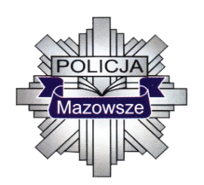
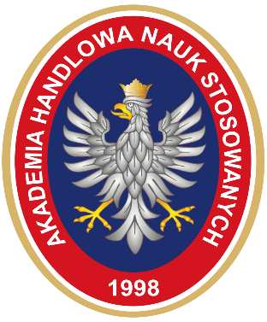

Konferencja
Agresja i przemoc-przyczyny, skutki i sposoby jej redukowania
19 maja 2022 roku w godz. 10.00 – 15.00

Program Konferencji:
10.00 -10.15- Rozpoczęcie konferencji
- Zastępca Naczelnika Wydziału Prewencji KWP zs. w Radomiu
– podinsp. Agnieszka Guza;

- Kierownik Mazowieckiego Samorządowego Centrum Doskonalenia
Nauczycieli w Radomiu - mgr Bogusław Tundzios;

- Dziekan Wydziału Studiów Strategicznych i Technicznych Akademii Handlowej Nauk Stosowanych w Radomiu -dr Andrzej Gołębiowski

10:15 - 11:30 – „Postępowanie w sytuacji zagrożenia życia i zdrowia atakiem uzbrojonego napastnika”- Komenda Wojewódzka Policji zs. w Radomiu
11.30-11.45 -przerwa kawowa
11:45- 12.30- „Zamaskowana przemoc, czyli źródła i przejawy pasywnej agresji w życiu codziennym”
Prof. AHNS dr Leszek Mellibruda

12:30- 13:15- „Relaksacja jako jeden ze sposobów zapobiegania agresji i przemocy”-
dr hab. Dariusz Mucha profesor nadzwyczajny AWF Kraków
13.15-14.00 Przerwa

14:00 - 15:00
Warsztat 1
mgr Milena Durasiewicz (psycholog),
Trening kontroli złości jako metoda zapobiegania agresji.

Warsztat 2
mgr Joanna Babicka (psycholog)
Interwencja kryzysowa w sytuacji przemocy rówieśniczej

Warsztat 3
Dr hab. Dariusz Mucha ,dr Dawid Mucha , dr Robert Makuch– Relaksacja jako jeden ze sposobów zapobiegania agresji i przemocy- ćwiczenia

